Proyecto fin de curso IFCD 0110. Confección y publicación de páginas web.

Alumno: Fernando Herrero Rodríguez.

Temática: Motos Clásicas.

**<nav><ul li*5>** menú **</nav>**

**<section><p>**blablabla**</p>**

**</section>**

**<section><p>**blablabla**</p>**

**</section>**

**<article><img src>**imagen**</img>**

**</article>**

</article>

**<article><img src>**imagen**</img>**

</article>

</article>

**</article>**

**<section><a href>**INTRODUCCION **</a></section>**

**<p>**blablabla**</p>**

**<section><p>**blablabla**</p>**

**</section>**

**<section><p>**blablabla**</p>**

**</section>**

**<article><img src>**imagen**</img>**

**</article>**

>

**<article><img src>**imagen**</img>**

**</article>**

**<article><img src>**image**</img>**

**</article>**

**<footer>** **<h4>**Derechos de autor**</h4>**

**<h5>**otra información**</h5>**  **</footer>**

**<main>**

**</main>**

**< a href>**Redes sociales y similares**</a>**

**<header>** **</header>**

**<body>** imagen perteneciente al fondo**</body>** **<body>**  background **</body>**

**Estructura del index de la página web.**

Mi intención sobre la página es que sea de temática de motos clásicas.

* Tendrá un menú con 5 opciones: Inicio, Montesa, Derbi, Otras y Úneté.
* En el **<header>** además incluirá las redes sociales y el título.
* Utilizaré un fondo personalizado que se verá en algunas de las partes intermedias.
* En el **<main>** habrá 5 artículos introductorios de cada una de las opciones del menú. Con su pequeña imagen y sus descripciones.
* Y en el **<footer>** incluiremos información secundaria como puede ser los derechos de autor u otros.
* Con el Web responsive, simplemente elimino las redes sociales (que en realidad no sirven para nada, ya que no hay una página real que lo respalde), y ajusto tamaños más pequeños de las imágenes para que cuadre. Lo único bueno de una página tan cuadriculada como la mía, es que el responsive se adapta con facilidad.
* PD: Previamente tenía un Aside con una sección de noticias (se puede ver en el mapa conceptual que entregué), pero daba muchísimos problemas de ajuste y quedaba feísimo, así que me decanté por eliminarlo.

**Capturas y explicación de la página de inicio**

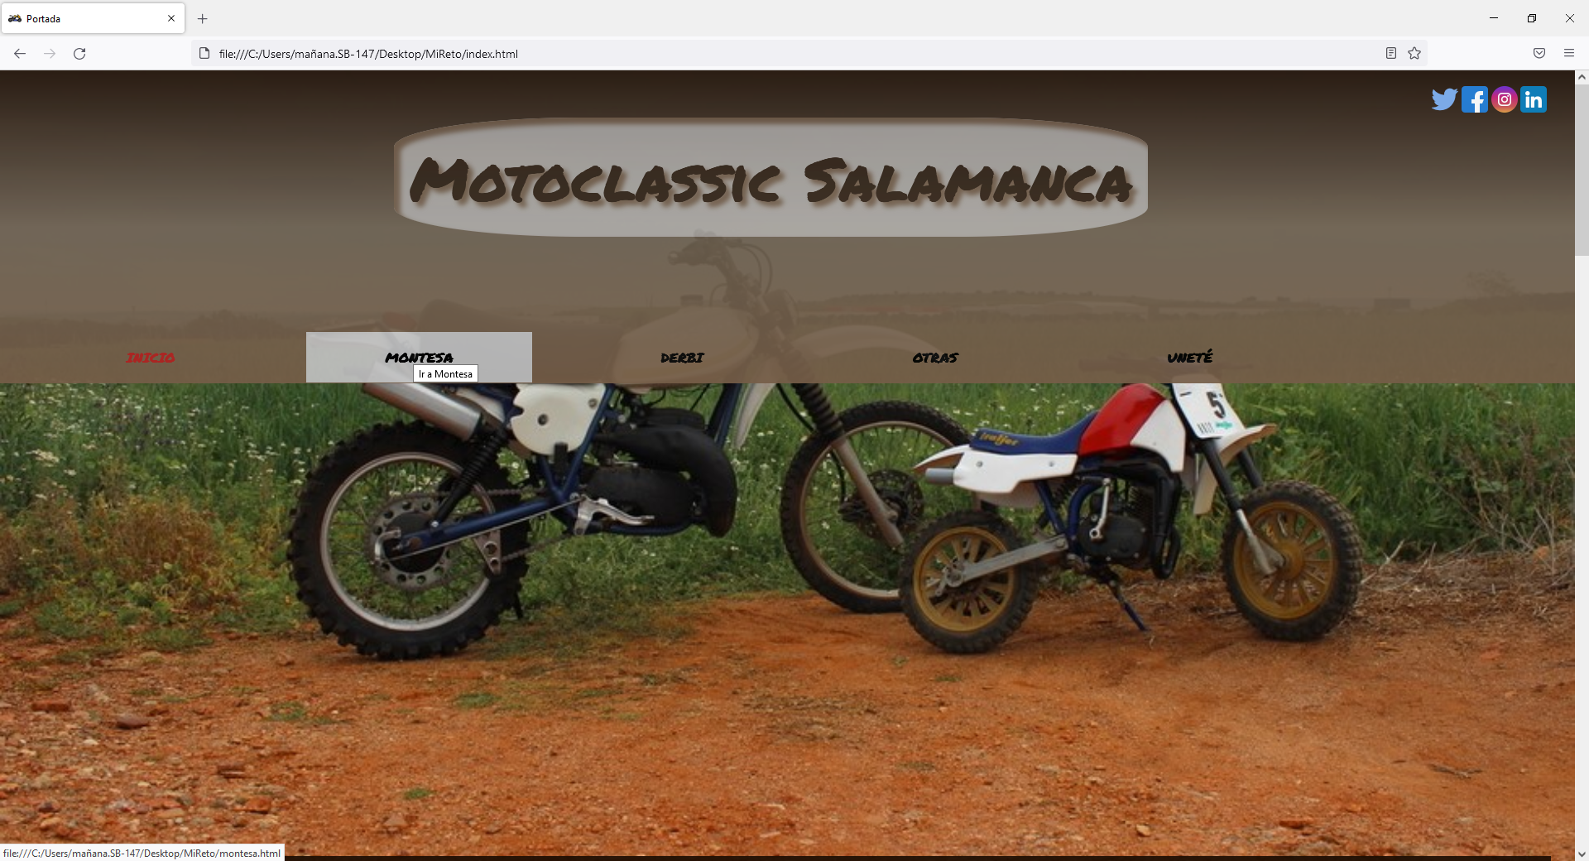

Al ul utilizado en las redes sociales, le he dado un **class social**, ya que lo necesitaba para a la hora de hacer el responsive, que desaparezca, y no desaparezcan el resto de ul de la página. Como observamos, solo hay el título y el menú, a parte de las redes sociales.

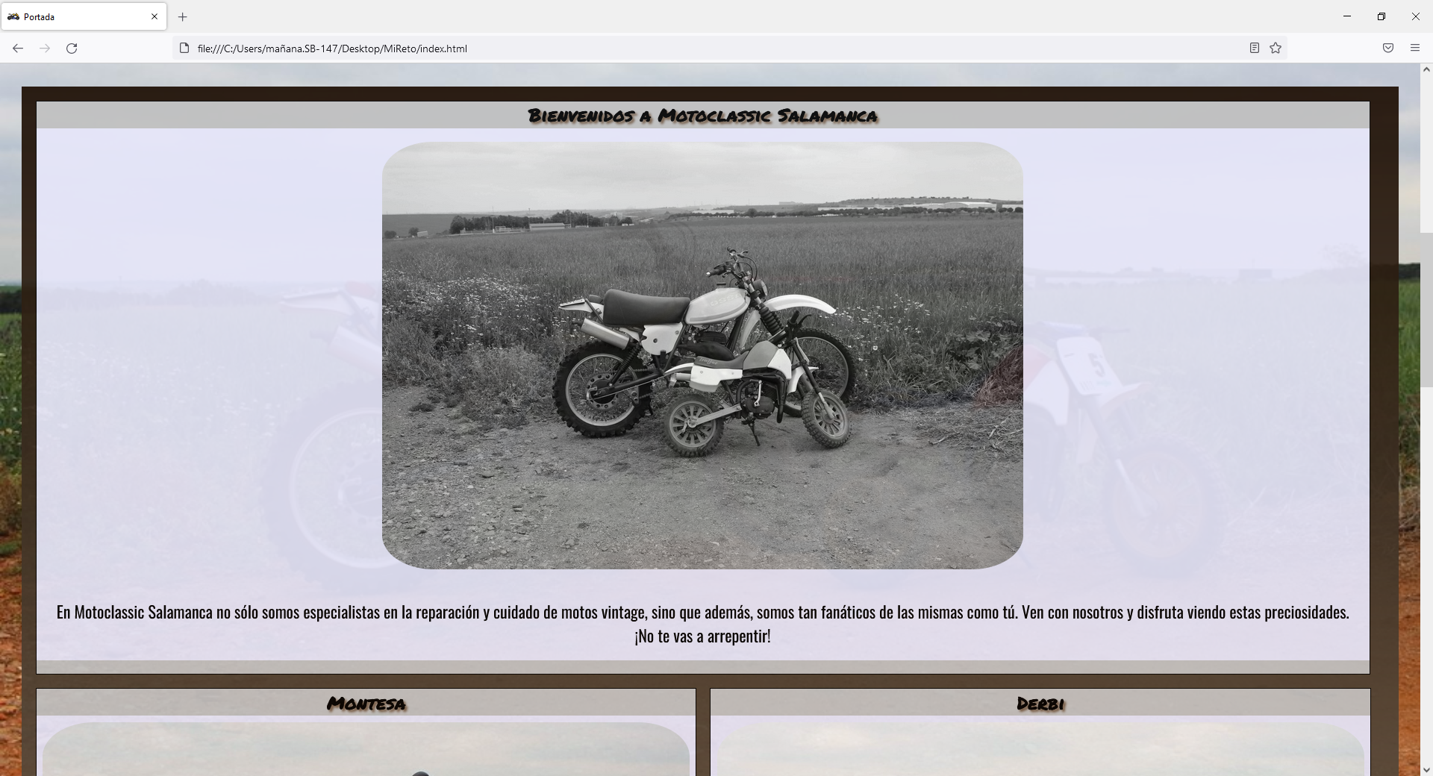

Luego, le he dado al artículo de la presentación un **class .inicio**, ya que ocupará el doble de los otros 4 apartados, que van de 2 en 2**.** Para las imágenes, también he requerido para darle formato diferente, darles dentro de la sección un nombre **.introfoto** para el inicio, y **.apartadofoto** para el resto de apartados.

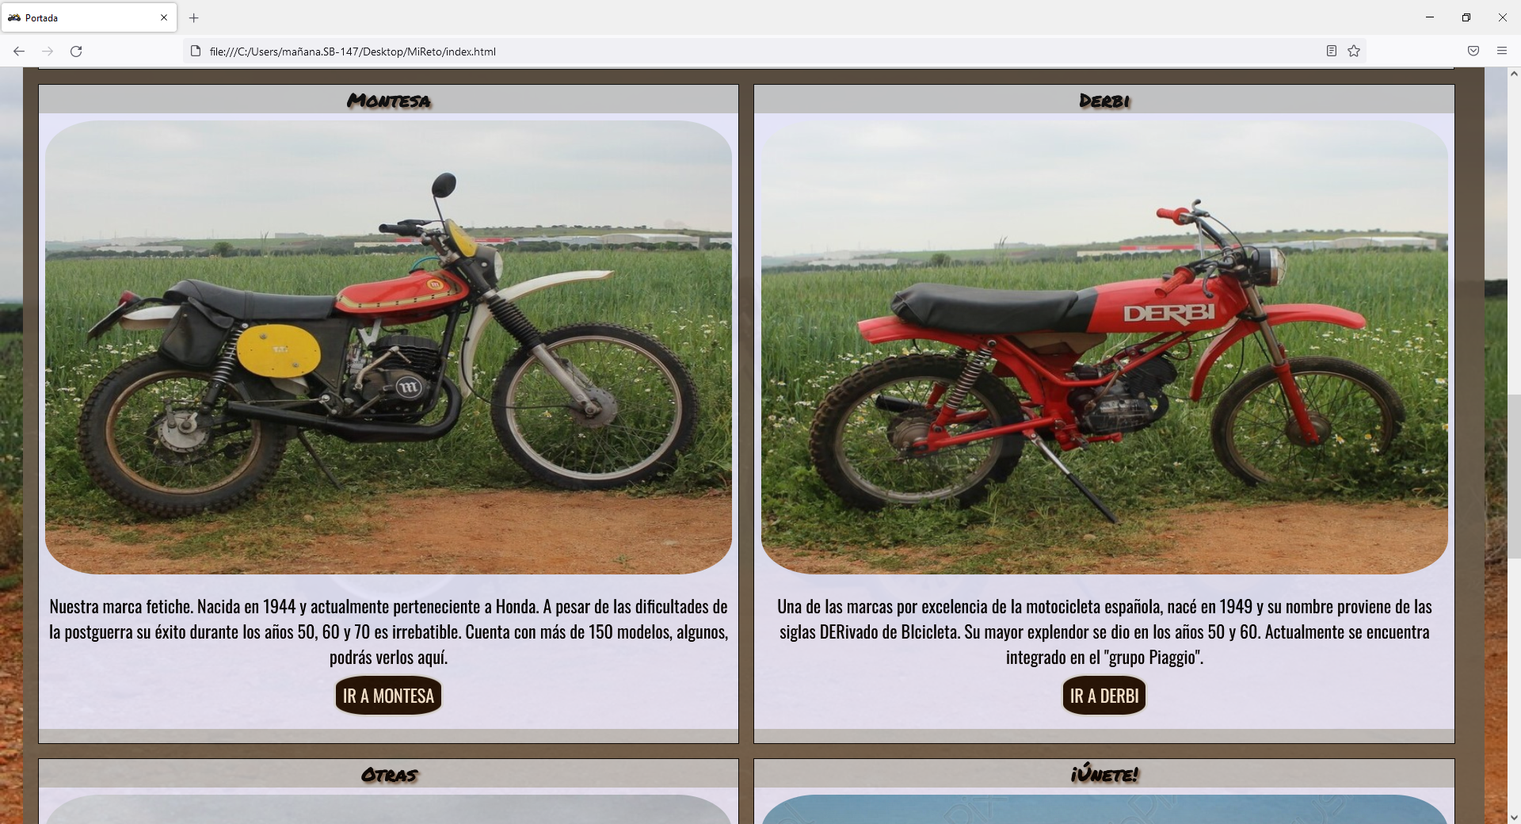

Lo cierto es que dentro de la mediocridad de la página, la de inicio no me quedó tan mal, es una presentación bastante decente de lo que incluye la página y con un encuadrado bastante elegante.

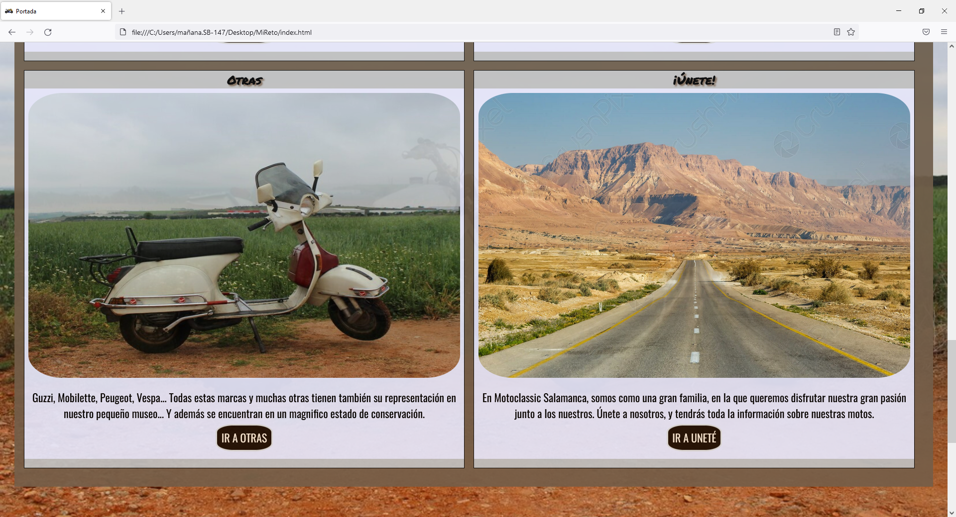

Utilizo sólo 2 fuentes descargadas de Google fonts, como son “Permanent_Maker” y “Oswald”. Han sido estas las seleccionadas ya que les daban al sitio ese toque antiguo que requiere.

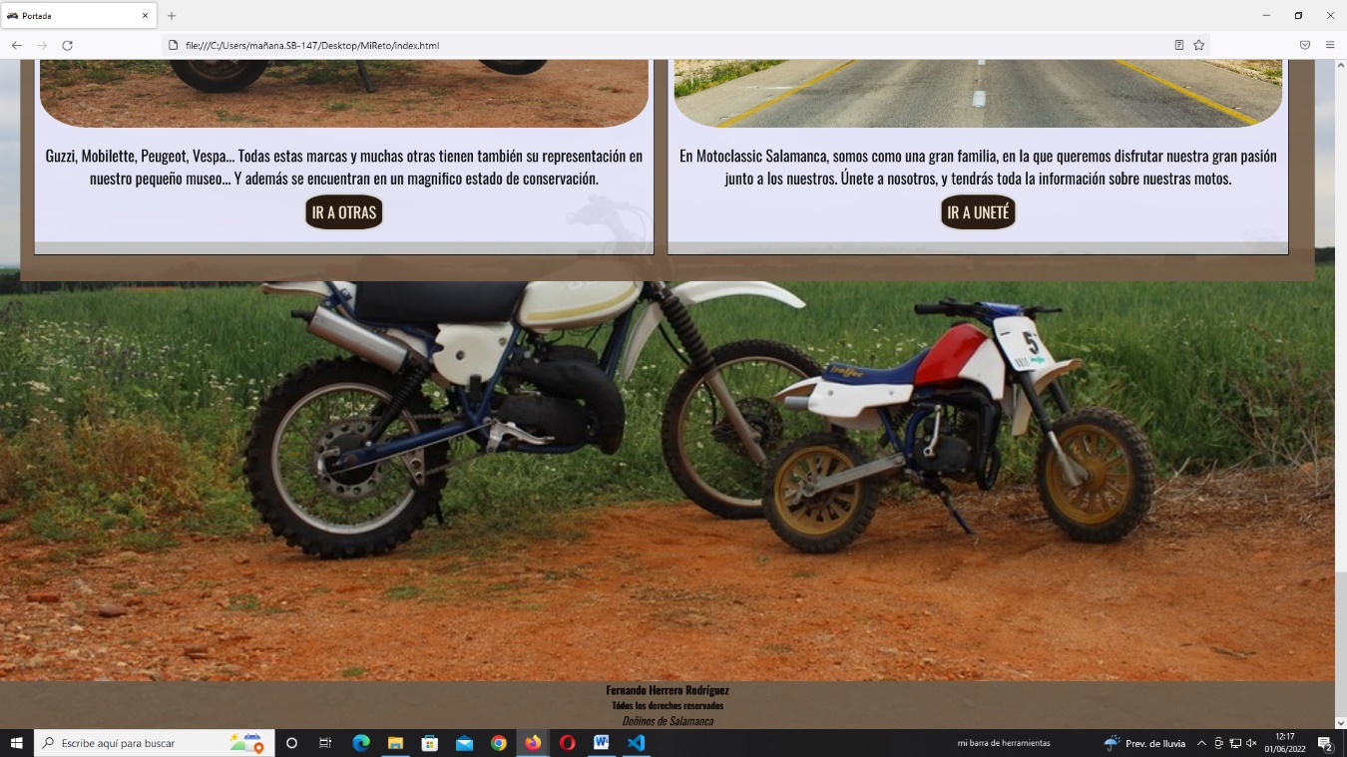

Y como podemos observar, el pie es muy simple (no se me ocurrió que meter, la verdad).

**Capturas y explicación del formulario de la página web**

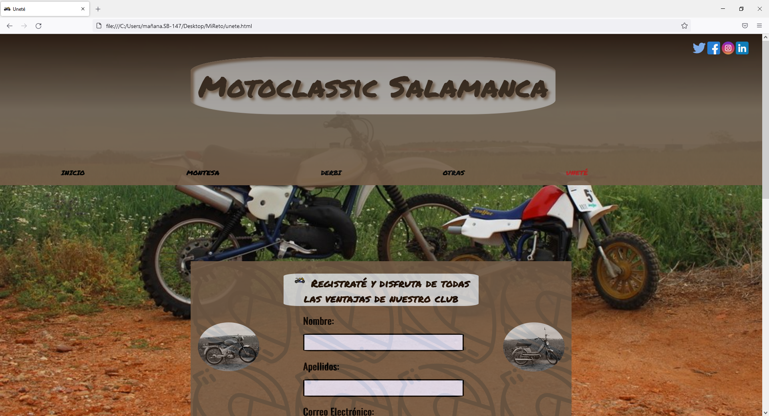

El **header** es similar al de la página principal y al de cualquier otra página.

* Se trata de un formulario sencillo, de registro, con un título, 7 campos de tipo texto o similar sus respectivos label e imput uno debajo del otro, varios imput radio para indicar con qué frecuencia requieres las alertas, y un imput checkbox para aceptar las condiciones de uso.

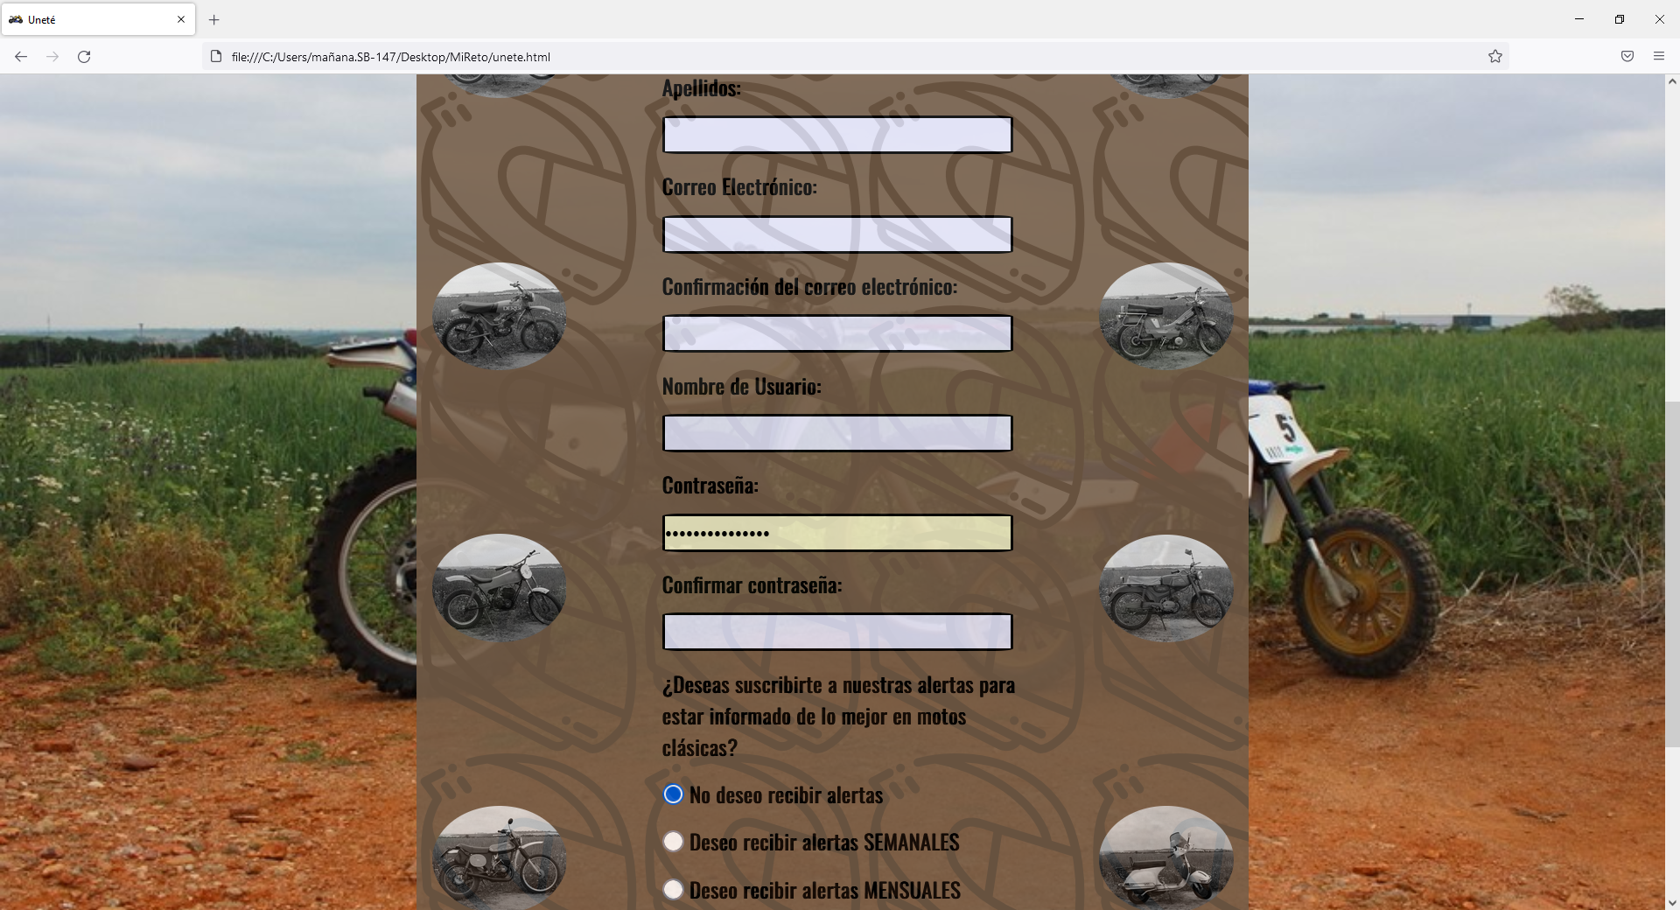

* El formulario tiene **3 fieldset,** el principal es el central, donde se incluyen todos los campos antes mencionados, los laterales son simplemente adornos, en los que he incluido fotos redondeadas para que hiciese más bonito (que no se si lo he logrado). Mantengo el color marrón utilizado hasta ahora, con una transparencia para que me aparezca repetida una imagen de un casco que mantenga el color Marrón y le dé un aspecto más atractivo al formulario.

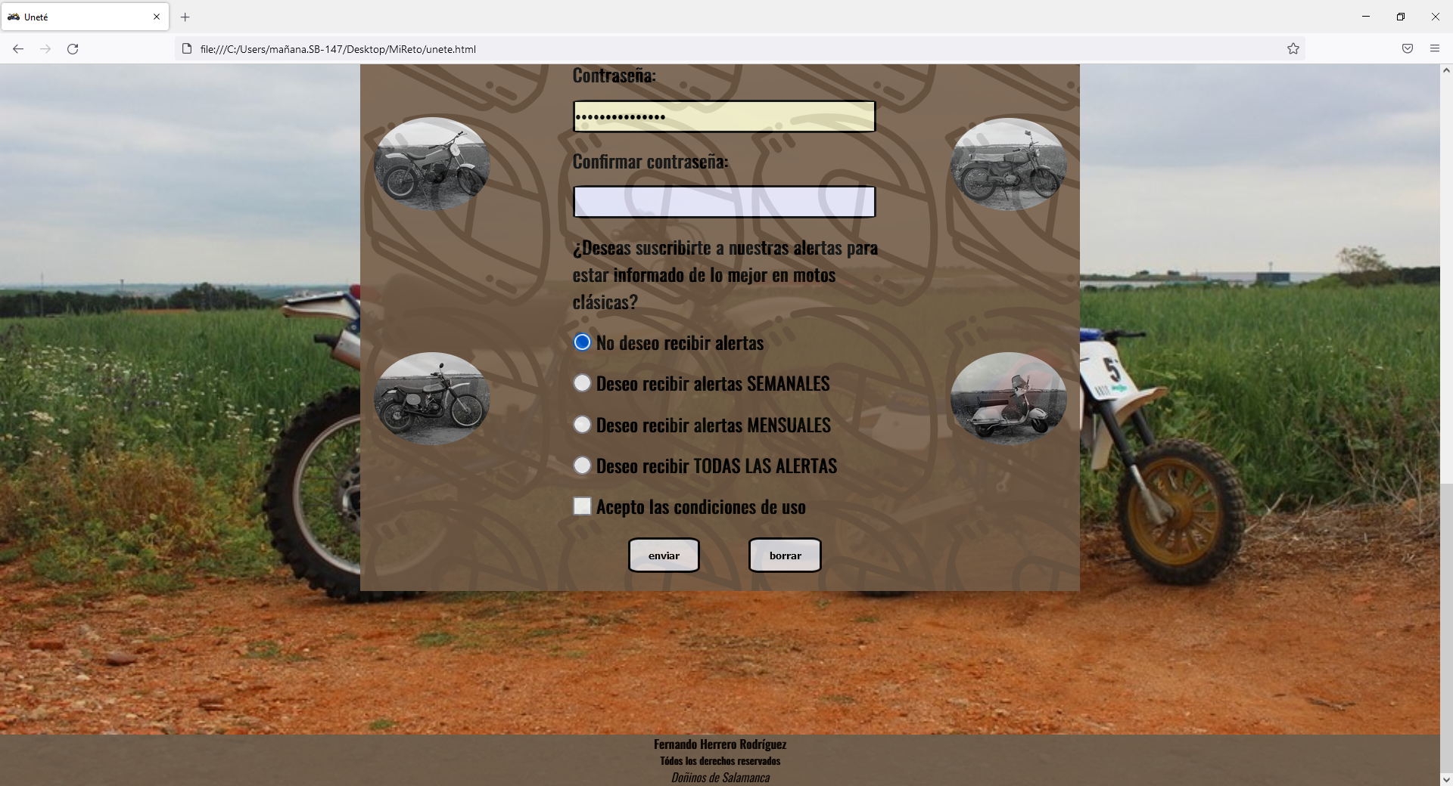

* Para tener un poco de todo, los 2 primeros campos los he validado con el html mientras que el resto lo he hecho con Javascript. En el caso del type radio he dejado marcado una opción para obligar a responder. En cuanto al checkbox, el cliente deberá marcarlo para que se envíe el formulario, sí o sí.

** En este caso solo tengo el **div class fotografías** dentro de los fieldset laterales. Además. En la izquierda tengo las fotos y cada una es **class photo** y en la derecha **photo2**. Ha sido necesario para poder mover las imágenes como yo quería.

En cuanto al Web responsive, quedó más o menos realizado con las operaciones de la intro. Solo he reducido tamaño de letra, y de anchura/altura en los diferentes input. Las fotografía las hice desaparecer ya que apenas se veían y ajustarlas era misión casi imposible.

**Capturas y explicación de las 3 páginas de motos de la página web**

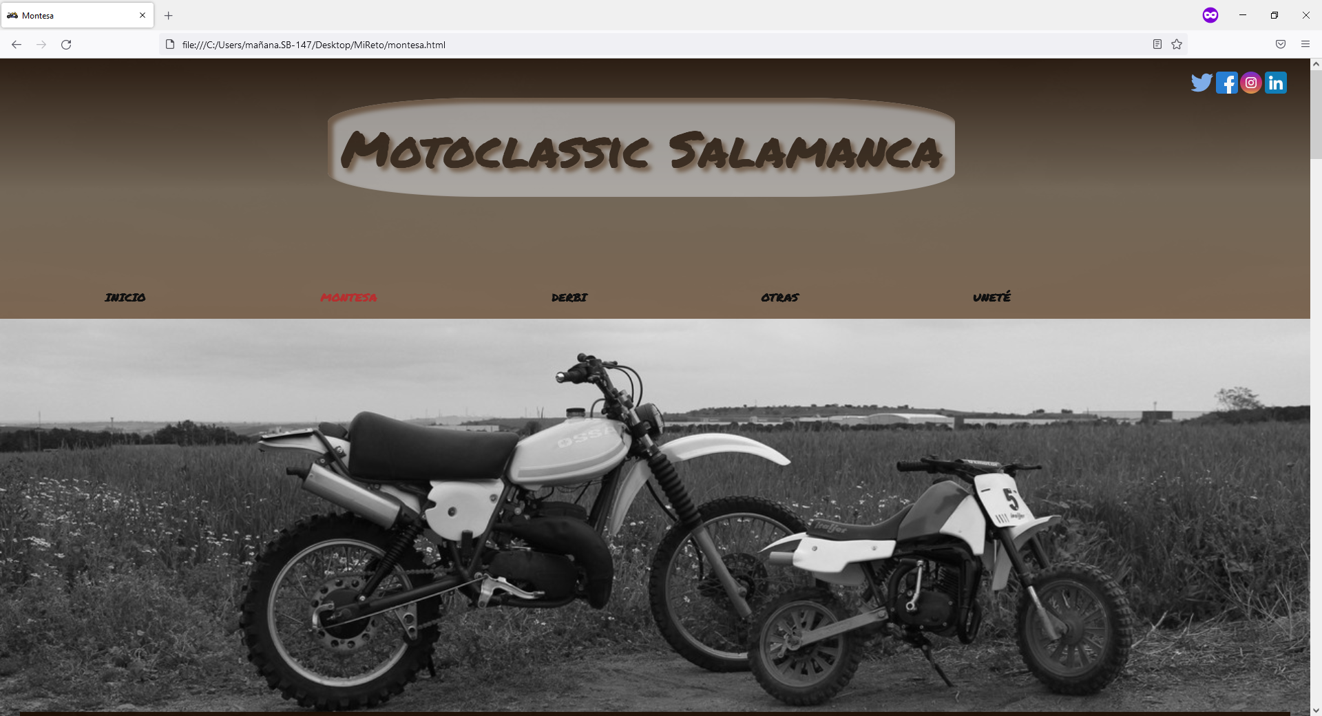

En cuanto a estas páginas, el header es similar al resto, pero tienen un css muy diferente y ya que me vi obligado a utilizar ese segundo css, le metí una imagen de fondo en el body diferente, está en blanco y negro, dado que me daba la sensación de que quedaba mejor en contraste con el color de tanta moto en el campo.

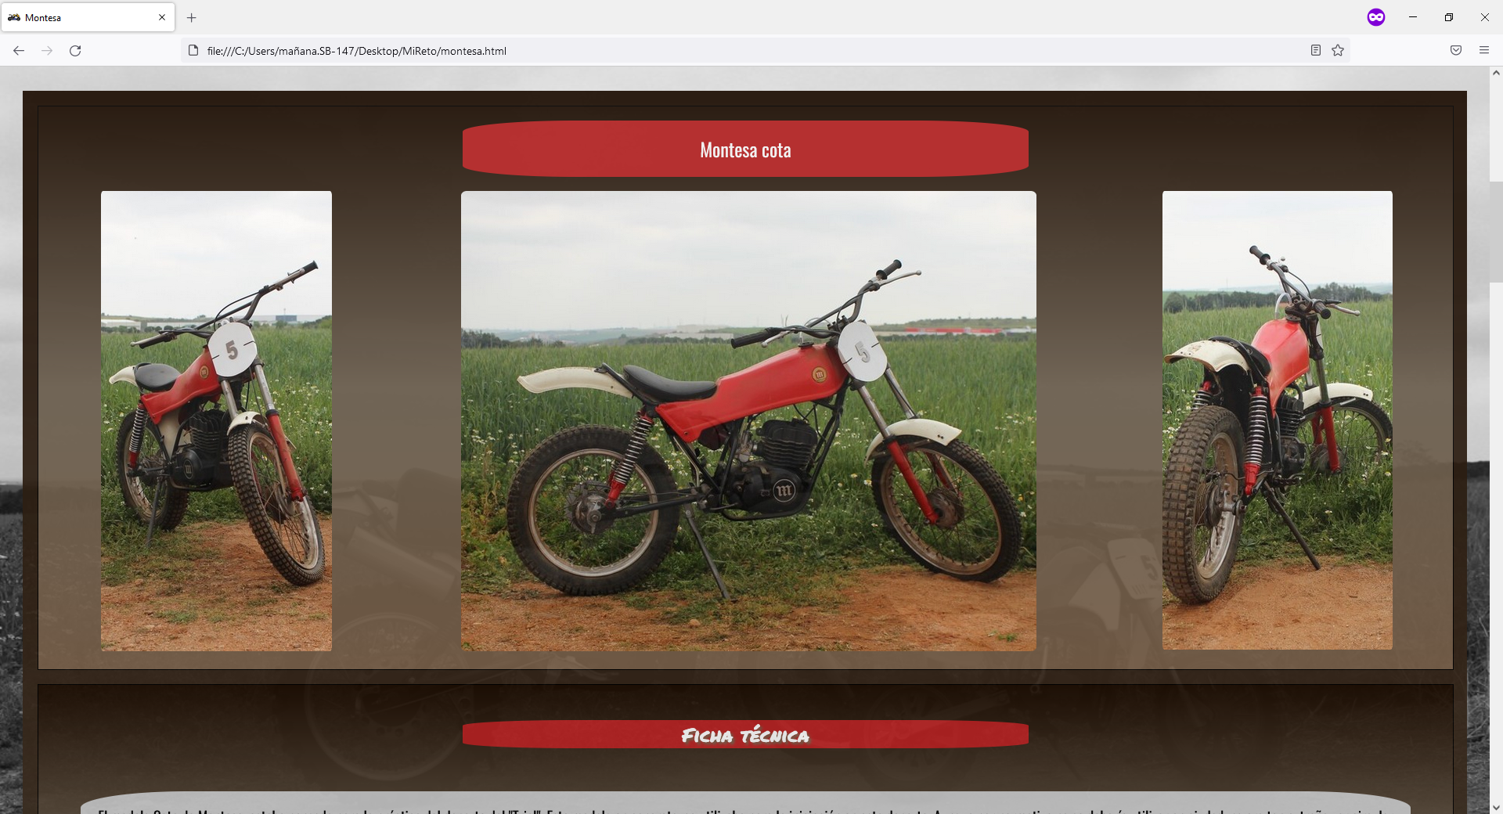

Los article los he dividido en class **.imagen** para las imágenes y en **.intro** para la ficha técnica. He de decir que aunque parece cutre el formato, (y lo es), me volví completamente loco intentando realizar un formato más estético. Primero quería realizarlo con slider, pero si pones más de uno se te vuelve loco, y además al tener imágenes en vertical y en horizontal, no conseguía cuadrarlo para que se me vean sin cortar.

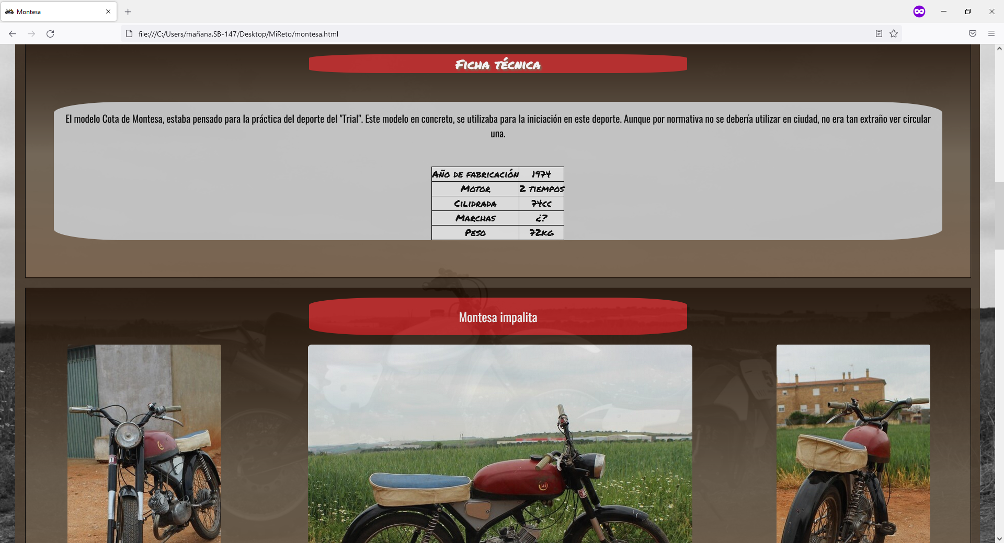

Además, el texto iba encuadrado en la parte derecha de las fotos, que iban bastante más juntas… Pero no había forma de que el texto no se me saliese del cuadro, por lo que no me quedó otra que cortar y poner una debajo de la otra.

Para adaptar las fotos y me quedasen encuadradas como dios manda, necesite un class **.fotografía** en estas imágenes, y un class **.parrafo** para la información de las motos. Además reutilizo la class **.intro** para la información y la class **.imagen** en los article.

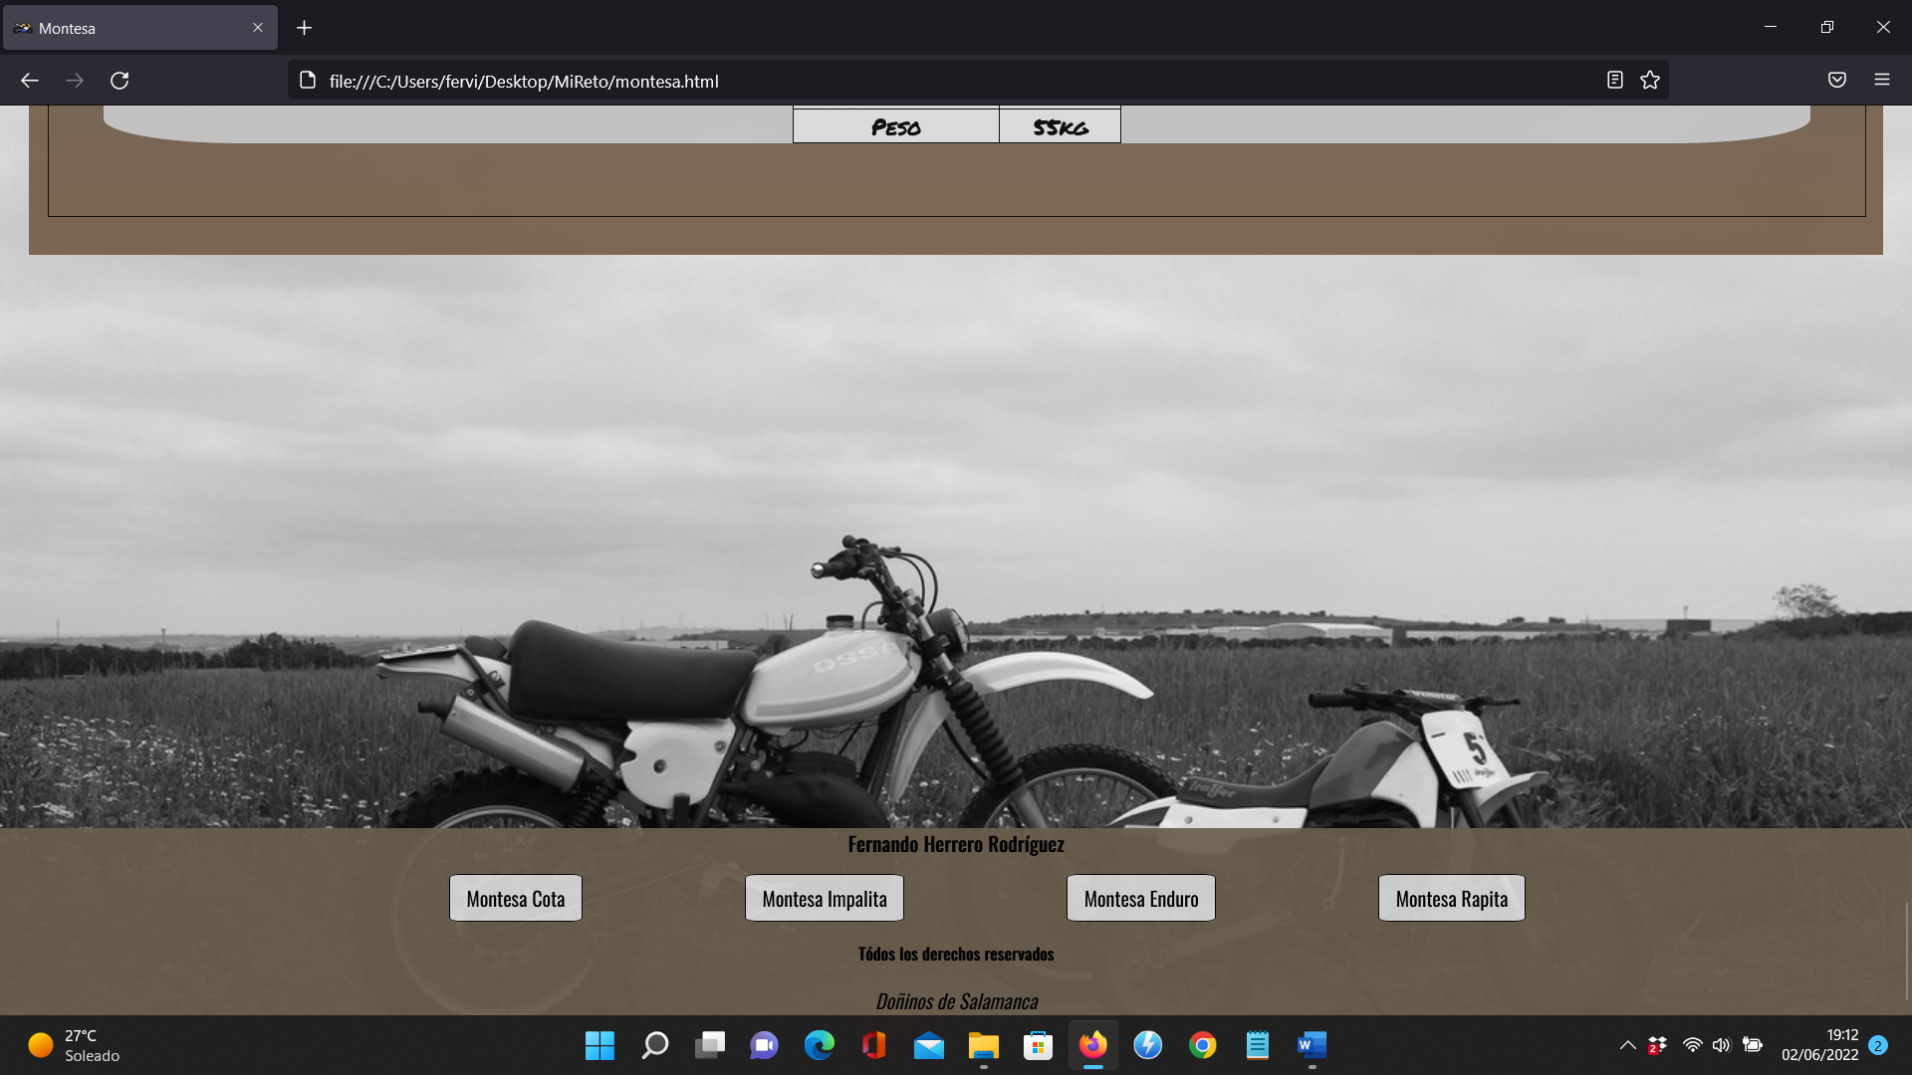

En cuanto al footer de estas 3 páginas, es un poco diferente, dado que por hacer algo más, le he creado unos anclas de acceso a cada una de las motos, para evitar que el visitante tenga que volver e ir a buscarla.

Estas 3 páginas, no son más que una exposición de las fotos, y explicación de cada una de ellas.

**CONCLUSIONES**

La página es una cosa chuchurría con apariencia de hace 15 años, por lo que aceptaré cualquier nota por baja que sea, ya que no merezco más que un aprobado raspado.

Obviamente, estoy decepcionado conmigo mismo por la página, pero sinceramente, creo que saco conclusiones importantes que sin esta pifia no podría sacar nunca, y prefiero equivocarme ahora que tiene remedio, que no en un futuro cuando a lo mejor me esté jugando las lentejas. Algunas de estas conclusiones son:

* Debo de ser más metódico y ordenado.
* Debo planificar al 100% mi idea de página web, y cada vez que piense en variar algo, rehacer ese plan para que todo quede ajustado como debe.
* Debo crear divs y class con nombres más descriptivos, para no volverme loco.
* Debo observar más páginas web y sacar ideas previas de las mismas, por narices en alguna te tienes que inspirar, aunque le cambies ciertos detalles.
* No debo obsesionarme con que el web responsive sea sencillo, algo que me ha limitado al crear la web.

* Y seguro que hay muchas cosas que me dejo en el tintero en este momento, lo principal, es que me ha faltado inspiración, y no hay escusas, los errores hay que enfrentarlos y asumirlos.

GRACIAS POR TODO